戶外教學

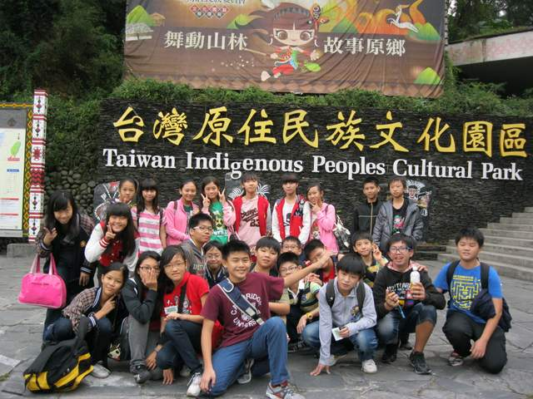 | 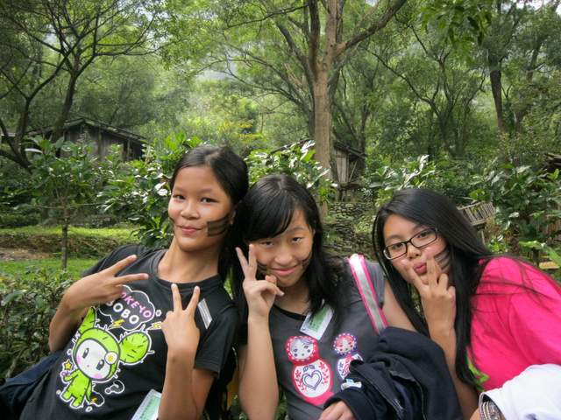
在原住名文化園區大家以最開心…天真心情來拍照來留戀。 | 大家被”刺青”以後而被拍的照片………….可愛八
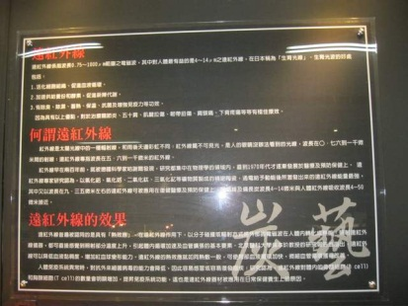
1.在這風光明媚的日子裡，走進屬於台南的花海─2010府城賞花季，這裡有台南的味道，也有花的芬芳。

